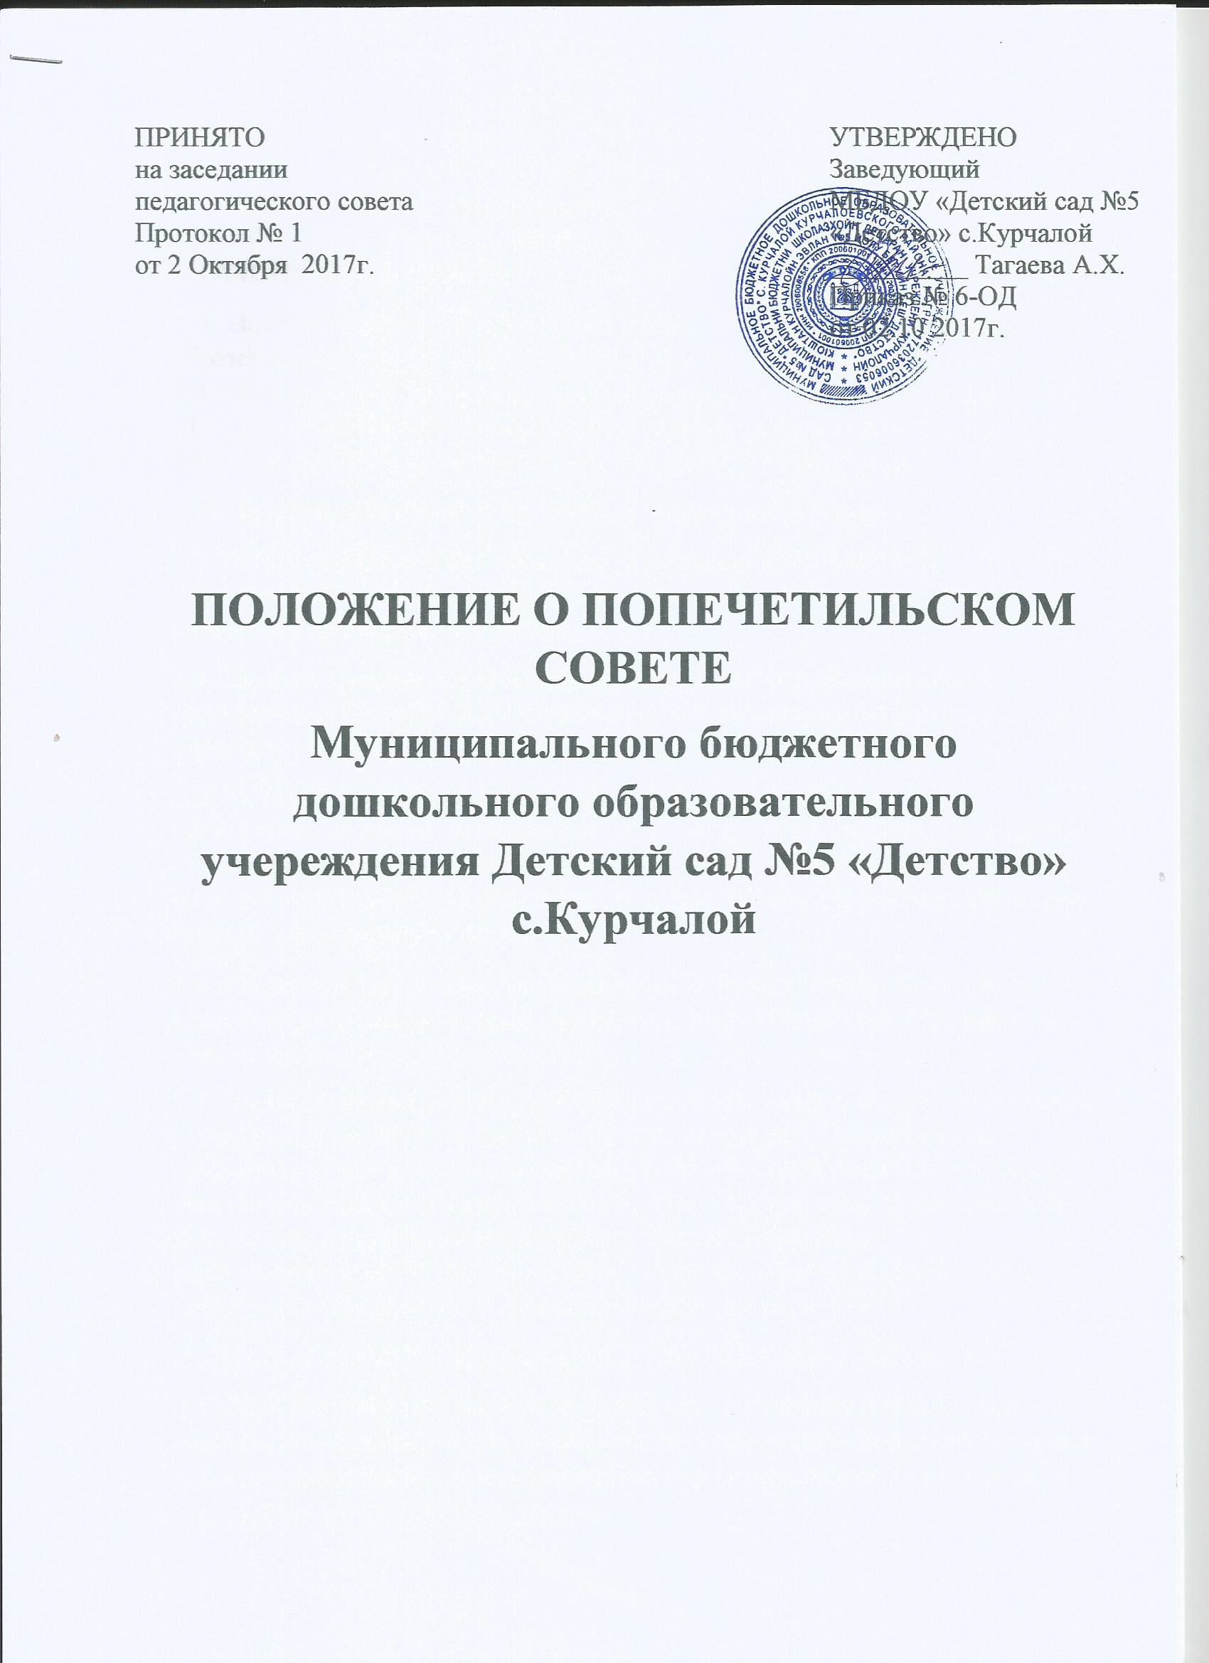

**1. ОБЩИЕ ПОЛОЖЕНИЯ**

1.1. Попечительский совет Муниципального бюджетного дошкольного образовательного учреждения «Детский сад № 5 «Детство» с.Курчлой» (далее по тексту – Попечительский совет) является органом самоуправления Муниципального бюджетного дошкольного образовательного учреждения «Детский сад № 5 «Детство» с.Курчлой» (далее по тексту – ДОУ).

1.2. Попечительский совет не является юридическим лицом.

1.3. Попечительский совет действует на основании Положения о Попечительском совете, утвержденного приказом заведующего ДОУ и согласованного с Советом ДОУ.

1.4. Порядок формирования и компетенция Попечительского совета определяются Уставом ДОУ. Положение о Попечительском совете определяет цель, задачи, функции и права Попечительского совета.

1.5. Попечительский совет создается для оказания содействия: - в организации уставной деятельности ДОУ, его функционирования и развития, - внебюджетному финансированию ДОУ и оказания ему организационной и иной помощи в целях установления общественного контроля использованию средств внебюджетного фонда в ДОУ.

1.6. Настоящее Положение и деятельность Попечительского совета не могут противоречить действующему законодательству Российской Федерации и Уставу ДОУ.

1.7. Попечительский совет осуществляет взаимодействие с другими органами самоуправления ДОУ, представитель Попечительского совета в лице председателя или другого ответственного члена совета (попечителя) может участвовать в работе Педагогического совета с решающим (совещательным) голосом, но не вправе вмешиваться в текущую оперативно-распорядительную деятельность ДОУ. Решения Попечительского совета носят рекомендательный и консультативный характер.

**2. ЦЕЛЬ И КОМПЕТЕНЦИЯ ПОПЕЧИТЕЛЬСКОГО СОВЕТА**

2.1. Цель Попечительского совета – оказание Учреждению финансовой, материальной, правовой, организационной, информационной и иной помощи в целях совершенствования материально-технической базы Учреждения,

2.2. К компетенции Попечительского совета относится решение следующих вопросов: - содействие объединению усилий организаций и граждан в осуществлении финансовой, материальной и иных видов поддержки ДОУ; - содействие формированию внебюджетного фонда в ДОУ; - поддержка в совершенствовании материально-технической базы ДОУ, благоустройства его помещений и территории; - привлечение для уставной деятельности ДОУ дополнительных источников финансирования и материальных средств; - контроль использования целевых взносов и добровольных пожертвований юридических и физических лиц на нужды ДОУ; - содействие оказанию финансовой помощи социально незащищенным категориям воспитанников; - улучшение условий труда педагогических и других работников ДОУ; - участие в формировании заказа на виды образовательных услуг, предлагаемых воспитанникам; - иные функции, вытекающие из целей, задач и содержания уставной деятельности ДОУ.

**3. ПРАВА ПОПЕЧИТЕЛЬСКОГО СОВЕТА**

3.1. В соответствии с целью, компетенциями, установленными настоящим Положением, Попечительский совет имеет право: - привлекать материальные средства, а также услуги и помощь иного характера с целью содействия функционирования и развития ДОУ; - устанавливать связь с общественными организациями, предприятиями, учреждениями по вопросам оказания помощи в совершенствовании деятельности и развитии ДОУ; - принимать решения о направлении привлеченных средств на цели образовательного процесса и утверждать соответствующую смету расходов; - контролировать финансово-хозяйственную деятельность ДОУ в части целевого использования финансовых средств, предоставленных Попечительским советом для развития материально-технической базы ДОУ; - способствовать целесообразному расходованию бюджетных средств, выделяемых на содержание ДОУ, а также средств, передаваемых ДОУ гражданами и юридическими лицами в качестве добровольных пожертвований и даров; - периодически заслушивать отчеты административно-управленческого аппарата ДОУ о реализации принятых Попечительским советом решений; - знакомиться с перспективой развития ДОУ, заслушивать отчеты о реализации программ развития ДОУ на данном этапе, предлагать соответствующие коррективы; - принимать участие в конференциях, совещаниях, семинарах, а также выступать в средствах массовой информации для разъяснения деятельности Попечительского совета для информирования общественности о финансовой поддержке, по вопросам предоставления ДОУ услуг в сфере образования.

**4. ОРГАНИЗАЦИЯ И ПОРЯДОК ДЕЯТЕЛЬНОСТИ ПОПЕЧИТЕЛЬСКОГО СОВЕТА**

4.1.Состав Попечительского совета Учреждения определяется образовательным учреждением и формируется на добровольных началах сроком на один год из: представителей родительской общественности, избранных на групповых родительских собраниях; представителей педагогической общественности, избранных на Педагогическом совете; представителей органов исполнительной власти, общественных объединений, предприятий и организаций, граждан, юридических лиц. В состав Попечительского совета Учреждения входит Заведующий Учреждением.

4.2. Члены Попечительского совета исполняют свои обязанности безвозмездно и без отрыва от основной деятельности.

4.3. Попечительский совет действует на основе гласности и равноправия его членов.

4.4. В состав Попечительского совета входит не менее 5 (пяти) человек.

4.5. Попечительский совет возглавляет председатель, обладающий организационными и координационными полномочиями. Председатель и заместитель председателя ежегодно избираются в начале учебного года на первом заседании Попечительского совета большинством голосов при открытом голосовании.

4.6.В обязанности председателя входит подготовка отчетов о работе Попечительского совета за год и предложений по плану и графику работы Попечительского совета на следующий год. В период между заседаниями руководство Попечительским советом осуществляет председатель.

4.7. На первом ежегодном заседании Попечительского совета избирается секретарь. В обязанности секретаря входит: организация заседаний Попечительского совета; осуществление непосредственной работы по подготовке и ведению текущей документации Попечительского совета: оформление и рассылка решений Попечительского совета.

4.8. Заседание Попечительского совета считается правомочным, если на нем присутствует не менее 2/3 членов списочного состава. Решения Попечительского совета принимаются путем открытого голосования большинством голосов присутствующих членов Попечительского совета на заседании. В случае равенства голосов «за» и «против» решающим является голос председательствующего.

4.9. Решения Попечительского совета принимаются на его заседаниях, проводимых не реже одного раза в квартал согласно плану работы. Внеочередные заседания могут быть созваны по требованию не менее половины его членов.

4.10. Решения Попечительского совета оформляются протоколами, которые подписываются председателем и секретарем, ведущим протокол заседания. Документация хранится в ДОУ.

4.11. В работе Попечительского совета с правом совещательного голоса могут принимать участие приглашенные представители различных организаций и иных лиц, заинтересованных в совершенствовании деятельности и развитии ДОУ.

4.12. По итогам года председатель Попечительского совета ДОУ представляет отчет о проделанной работе на Совете Учреждения.

**5. СРОК ДЕЙСТВИЯ.**

5.1. Настоящее Положение вступает в силу с момента подписания и действует до внесения изменений.